Opgaver vedrørende forsøg med agarplader

1A) Hvad er en agarplade og hvordan bruges den i laboratorier?
En agarplade er en plade med en gelelignende substans som består af rødalgen Gracilaria. Agarplader er nyttige til at dyrke og isolere mikroorganismer (såsom bakterier, svampe og vira).
2A) Hvordan fremstilles agarplader og hvad er de vigtigste ingredienser?
Agarplader fremstilles ved at blande vand og LB agar (eller anden type agar). De vigtigste ingredienser er agar.
3A) Hvad er forskellen på LB agar og YPD agar?
På LB agar kan stort set alle mikroorganismer vokse, hvorimod YPD er beregnet til vækst af svampe og gær.
4A) I hvilke madvarer findes de samme ingredienser som i LB agar?
De ingredienser, der normalt findes i LB agar, er tryptone, gær ekstrakt og NaCl. Tryptone og gær kan findes i fisk, kød og mælkeprodukter. NaCl er salt som er i mange madvarer.
5A) Hvordan kan man farve bakteriekolonier på en agarplade for at se deres form og størrelse?
Man benytter en metode kaldet Gram-farvning. Her kommer man et par dråber Gram-farve på bakterierne og kan derved se størrelse og form af bakterierne.
6A) Hvordan kan man opbevare agarplader på en måde, så man sikrer at de forbliver sterile og brugbare?
Man bevare dem i tætlukkede plastikposer
7A) Hvad er forskellen på LB agarplader og PCA agarplader?
LB agarplader indeholder Tryptone, gær ekstrakt og NaCl, mens PCA agarplader indeholder enzymatisk hydrolyseret casein, pepton og agar. LB agarplader kan understøtte vækst af en bred vifte af mikroorganismer, mens PCA agarplader er mere specifikke og er velegnede til dyrkning af visse bakterier og svampe.
8A) Kan man spise LB agarpulver uden at det har sundhedsskadelige effekter?
LB agarpulver er ikke beregnet til at blive spist og er ikke godkendt til menneskelig indtagelse. Det indeholder også ingredienser, der kan være vanskelige at fordøje eller endda toksiske for mennesker, hvis det indtages i større mængder. Derudover er der risiko for, at pulvret kan være forurenet med bakterier eller andre patogener, der kan forårsage sygdom.
Derfor anbefales det ikke at spise LB agarpulver eller nogen anden form for laboratorienæringsmedier. Det er vigtigt at huske, at disse næringsmedier kun er beregnet til brug i laboratoriet og ikke er tilpasset til indtagelse af mennesker eller dyr. Hvis du har spist LB agarpulver eller andre laboratorienæringsmedier, skal du søge lægehjælp og kontakte en toksikolog eller læge med speciale i forgiftninger.

1B) Hvad menes med CFU?
CFU står for Colony Forming Unit
2B) Hvordan tæller man antal bakterier som har været drysset ned på en agarplade?
Man tæller antallet af synlige kolonier (CFU)

1C) Beskriv hvad vi gjorde I vores forsøg med agarplader
Vi tog 7 agarplader (kødpepton) og lod dem henholdsvis være åben i 1, 5, 15, 30, 45 og 60 minutter. Den sidste var en kontrolplade. Efter 7 dage talte vi antallet af CFU på hver plade
2C) Indsæt vores resultater her
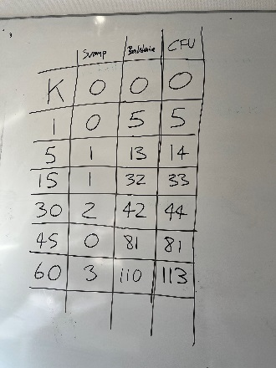
3C) Hvilken type regression beskriver data bedst?
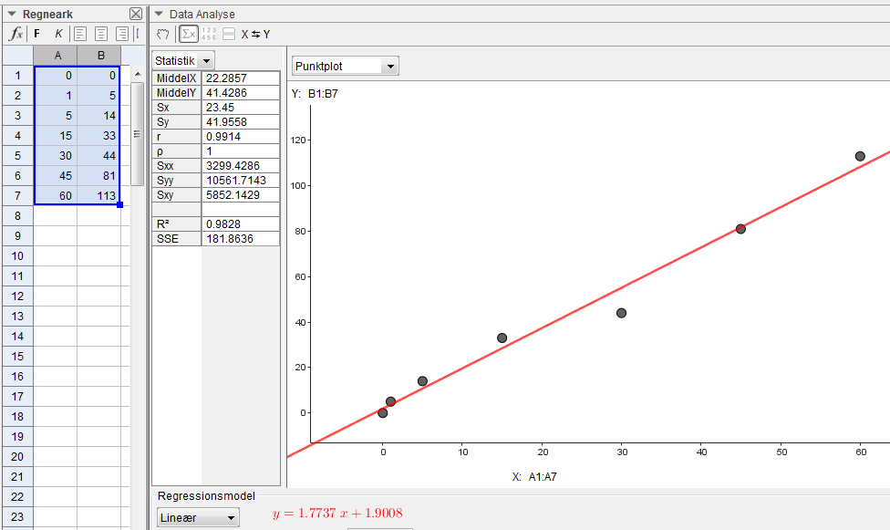
Lineær beskriver data bedst, da det giver en r² værdi på 0,98
4C) Hvor mange bakterier burde der drysse ned i timen på en plade? (hint: plade har en diameter på 8,7cm)
Antallet af bakterier der burde drysse ned i timen pr. m² ligger et sted mellem 1415-25.479
[https://bmcpublichealth.biomedcentral.com/articles/10.1186/1471-2458-12-594]. Gennemsnittet ligger på 10.497 CFU/m²/h. CFU = Colony Forming Units
Vores plade var 8,7cm i diameter. Dette giver et areal på: (0,087m/2)² ∙ π = 0,0059m²
Antallet af plader der skal til for 1m² er: 1m² / 0,0059m² = 168
Så vi siger: 10.497 / 168 = 62
Der burde drysse 62 CFU ned på vores plade i timen

5C) Passer vores resultat med teorien?
Vi fik 113 kolonier på 1 time på en plade.
Pr m² bliver dette: 168 ∙ 113 = 18.984 CFU/m²/h
Dette stemmer godt i overens med teorien, da det er inde for 1415-25.479
Teorien siger at lineær regression burde beskrive det bedst så længe resultaterne indsamles indenfor 4 timer. Herefter vil kolonierne vokse ovenpå hinanden (kolonier drysser ned på andre kolonier) og der er ikke længere tale om lineær sammenhæng.
6C) Hvilke metoder findes til at bestemme CFU/m³? -
Metoden går ud på at suger luft ind med en støvsuger og derefter samler man bakterierne i et filter. Herefter tæller man antallet af bakterier i filteret. CFU/m³ findes ved at sige antal bakterier i filteret divideret med mængden af luft man har suget ind
7C) Giv en vurdering af hvor mange bakterier der er i 1m³ luft i vores klasselokale og hvor mange vi indånder pr indånding
Når man kender CFU/m²/h kan man finde CFU/m³. Der er følgende sammenhæng:
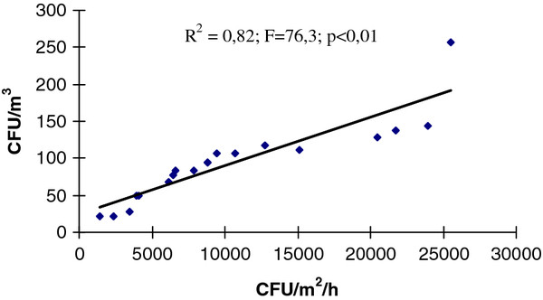
Da vores værdi ligger på omkring 18.984 CFU/m²/h giver dette omkring 150 bakterier på 1m³. Ved én indånding trækker man omkring 0,5L luft ind. Der går 1000L på 1m³. Så for at indånde 1m³ skal man lave 2000 indåndinger. Det vil sige man indånder 0,075bakterier pr indånding. Så for hver 13. indånding har man indåndet 1 bakterie.
8C) Hvilke fejlkilder er der ved forsøget og hvad kunne man gøre for at forbedre forsøget?
Agarpladerne skulle være lavet ordentligt. Især undgåelse af kondens. For at undgå kondens burde vi havde ladet agarblandingen køle af i længere tid inden den hældtes op. Vi lod heller ikke agarpladerne køle af længe nok, efter blandingen var hældt op. Disse forbedringer ville med alt sandsynlighed have givet flere brugbare agarplader.
Under selve forsøget snakkede folk for meget hen over pladerne. Dette burde man forhindre til en anden gang.
Hvis pladerne var vendt på hovedet efter vi havde udført forsøget, havde vi også kunne undgå at kondensen dryppede ned på pladen.

